# 实验报告：图像视角转换的单应性变换

## 实验目的

本实验的目的是演示如何使用单应性变换在Python环境中通过OpenCV库实现图像视角的转换。通过本实验，学习者将了解单应性变换的基本概念，并掌握如何编程实现图像的几何变换。

## 实验环境

•Python 3.8

•OpenCV-Python (cv2)

•NumPy

## 实验步骤与代码分析

### 步骤1：导入必要的库

•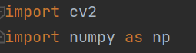

•导入OpenCV库和NumPy库，这两个库提供了图像处理和数值计算所需的函数和数据结构。

### 步骤2：加载原始图像



•加载名为beauty.jpg的图像文件。

### 步骤3：获取图像尺寸



•获取图像的高度和宽度，这些信息用于后续的单应性变换。

### 步骤4：定义源点和目标点



•定义图像四个角点的位置。src_points是图像原始四个角点的位置，dst_points是变换后四个角点的预期位置，这里模拟了一个将图像右上部分移动到视野中心的视角转换。

### 步骤5：计算单应性矩阵

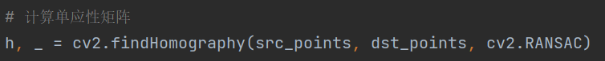

•使用RANSAC算法计算单应性矩阵h，该矩阵将用于将源点集映射到目标点集。

### 步骤6：应用单应性变换



•使用计算得到的单应性矩阵h，通过cv2.warpPerspective函数对原始图像应用视角转换，生成变换后的图像warped_image。

### 步骤7：显示原始图像和变换后的图像

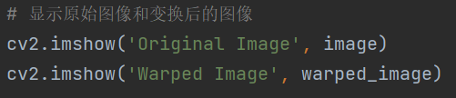

•使用OpenCV的imshow函数显示原始图像和变换后的图像，以便于比较。

## 实验结果

原始图像：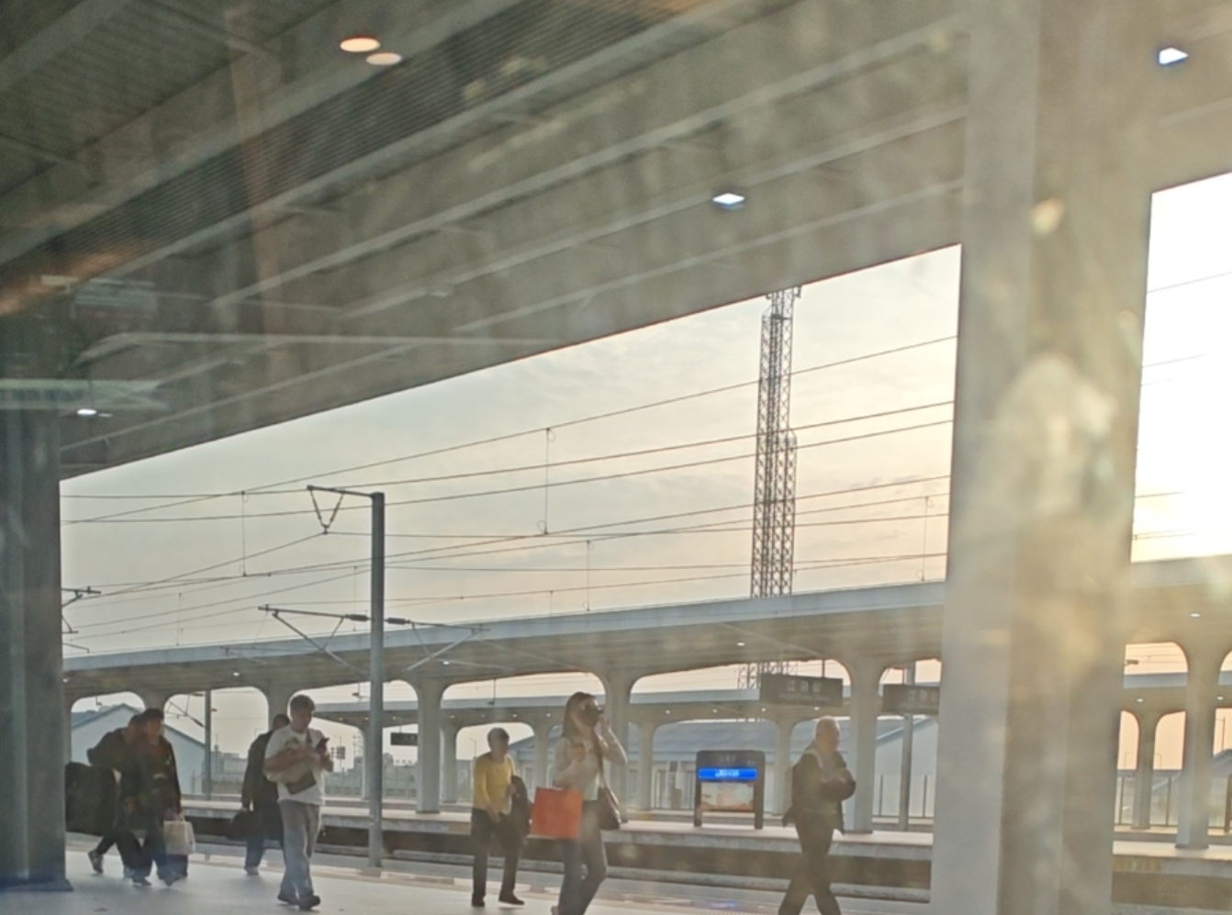

经过视角转换的图像：

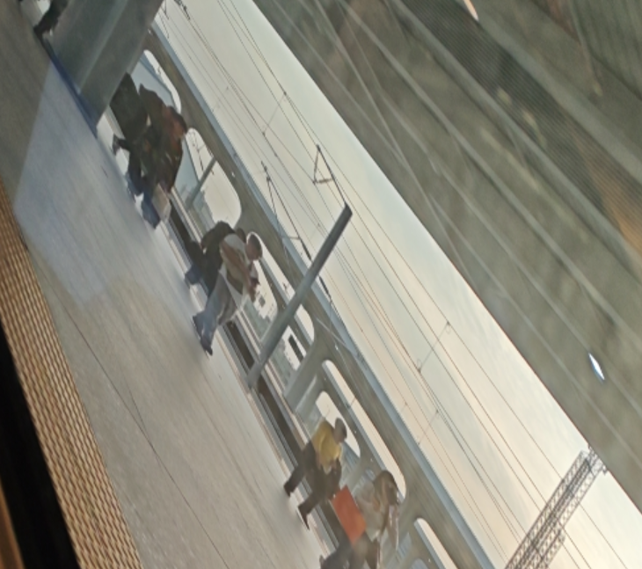

## 实验结论

•通过本实验，我学习了如何使用Python和OpenCV进行图像的单应性变换，实现了图像视角的转换。这在图像编辑、视角模拟和增强现实等领域有着广泛的应用。实验结果表明，单应性变换是一种强大的工具，可以有效地改变图像的视角，为图像分析和处理提供了更多可能性。